杨啸技能大师工作室材料

大师工作室建设方案.................................................................. | 2
技能大师工作室简介................................................................... | 10
工作室成员及工作职责.............................................................. | 12
技能大师工作室规章制度………………………………………. | 13
技能大师工作室计划.................................................................. | 14
大师工作室成员及分工............................................................. | 15
大师工作室活动情况............................................................. | 16
大师工作室成员获奖情况............................................................ | 21
大师工作室相关获奖证书............................................................ | 23
为社会提供技术支持………………………………………………………..……….大师工作室与企业共建合作协议…………………………………………….. | 49  50

杨啸技能大师工作室建设方案

责 任 人杨啸

所在专业老年人服务与管理

徐州市中等专业学校健康与养老教育学院
2017年 9 月 28 日

技能大师工作室建设方案
为充分发挥技能大师的专业引领、带动、辐射作用，加速教师专业化发展，培养造就更多的优秀教师，根据《徐州市高技能人才评选奖励实施意见》精神，特制定本工作室建设工作实施方案。
一、指导思想
以邓小平理论和“三个代表”重要思想为指导，深入贯彻落实科学发展观，坚持党的教育方针,把教师队伍作为教育事业科学发展的第一资源。以培养高层次教育教学专业人才为核心，建设本工作室，旨在发挥技能大师的示范、引领、辐射作用，打造汽车骨干教师团队，引领教师队伍整体素质提升。
二、总体目标及定位
通过本工作室的建设搭建起促进中青年骨干教师专业成长和技能大师领衔人自我提升的发展平台。
（一）定位：以“切磋技能、交流经验、互帮互助、共同进步”为宗旨，以参与专业建设为先导，以推行教学改革为目标，以培养青年教师尽快成才为首任，以引领技能大赛促教学为先行。
（二）目标：有效地推动专业教师工作室成员的专业成长，力争形成在市内有较大影响的汽车维修专业教学的骨干教师群体，分目标如下：
1．积极投身于老年人服务与管理专业教学和科研工作，在徐州市乃至淮海经济区老年人服务与管理专业教学领域有较好的口碑。
2. 参与老年人服务与管理专业课程改革，推进一体化教学，参与汽车维修专业课程的一体化教材的校本教材的开发和编写。
3．具有扎实的专业知识，掌握先进的教育教学理念，具有熟练的操作技能，个人（团队）或指导学生参与各级竞赛活动，并能取得较好名次。
4.积极开展老年人服务与管理专业的讲座和公开课，每年至少有1篇论文在省级以上刊物发表获参编教材5万字以上。
5.根据企业培训需求开展培训工作。
三、主要工作领域
（一）参与老年人服务与管理专业建设；
（二）参与老年人服务与管理课程体系改革；
（三）培养青年教师，辐射全院；
（四）指导学生参加技能大赛，力求精彩康养人生；
（五）对外培训，树立工作室品牌；
（六）为机构提供技术支持。
四、建设条件
（一）工作室的组成
工作室以养老护理员技师杨啸作为领衔人。工作室以三年为一个培养周期，老年人服务与管理团队合作工作方式，以聚集学科、问题解决为工作重点，以教学研一体化为工作途径。
（二）工作室成员的条件及产生办法
1.热爱教育事业，专业思想稳固，专业基础扎实，肯吃苦，善钻研，具有教育教学智慧与灵气，在教育教学工作中已经崭露头角，具有良好发展前景的优秀中青年教师或者是符合技能大师条件的教师；
2.年龄在45周岁以下的学校技能大师、教坛英才、教学新星、省市级教学能手、骨干教师等；
3.单位推荐的有发展潜力的年轻教师。
工作室成员原则上为6人左右。工作室成员产生方式采取教师个人申请，学校推荐，教育行政部门审核，技能大师工作室领衔人审查确定的办法。
（三）技能大师工作室主要职责
1.制订培养方案，包括培养目标、培训课程、培训形式、研究专题、培训考核等，使工作室成员在工作周期内达到培养目标。工作室的基础培养目标是工作室成员应在优秀教师成长梯队中相应提升一级或成为在某一方面学有专长、术有专攻的知名大师。
2.技能大师工作室以工作室领衔人专长为基础，充分发挥工作室成员集体智慧，针对教育教学实践中的重点、难点问题进行专题研究。工作周期内至少要完成一个市级以上重点研究课题并取得相应成果，撰写出一定数量的高质量论文或专著，促进学科教学的理论建设。
3.工作室教育教学科研成果应以论文、专著、研讨会、报告会、名教师论坛、公开教学、拍摄专题电视片、现场指导、指导读书、观摩考察等形式在全市范围内介绍、推广。基本要求为：技能大师工作室领衔人每学年至少上一节县（市、区）以上公开课，或主持召开教师培训讲座或报告会一次，听本工作室成员课不少于20节。
4.建立技能大师工作室网页。工作室依托教师教育网建立特色网页。网页应成为技能大师工作室的一个动态工作、资源生成、成果辐射专栏，要依托网络平台，聚集、整合优质资源，相互学习、切磋、交流、探讨，在合作互动中提升专业素养、专业能力和专业精神，实现资源共享、共同提高。各工作室网页的点击量、质量及显现的效果将成为评估工作室的指标之一。
五、运行保障
（一）行政推动
在学校专业建设委员会的领导下成立“技能大师工作室”，学院对技能大师工作室进行日常管理，同时提供时间、场地、设施设备等保障。学校要指派一名院部领导专门负责管理协调技能大师工作室事务，并为技能大师配备一名工作助理( 同时也是技能大师工作室成员) 。
（二）教研引领
在学院指导下，鼓励工作室成员参与教研活动并在其中发挥作用；工作室要积极承担教研课题重大项目或有关教研项目发挥专业引领、示范、辐射作用。
（三）经费保障
工作室的建设及工作经费由学校负责提供。经费主要用于技能大师工作室的图书资料购置、办公设备购置、外出指导及教研、考察、学术交流活动等的开支。工作室经费要严格按规定的经费用途有计划支出。工作室一个工作周期结束后，工作室领衔人要报送经费使用结果清单，由教育行政主管部门定期进行审计。
1.有固定的经费投入，技能大师工作室每年1万元，用于支持技能大师工作室人员的学习、交流活动。
2.有专项的项目经费，用于奖励技能大师工作室的技术开发、专业和课程建设等项目成果。
六、奖励措施
1、技能大师工作室成员所取得的成果，按学校相应的奖励办法对照执行。
2、每学年及每周期考核的结果分为优秀、合格和不合格三个等级。
3、学校根据考核结果予以相应奖励。每学年考核合格者，下一学年发放奖励资金5000元；连续三个学年考核优秀者，将自动进入下一周期的工作室建设。连续两个年度考核为“不合格”者将撤消该工作室建制。
4、技能大师工作室成员的考核由技能大师工作室主持人负责，主要根据成员培养方案考察其是否达到培养目标，分为年度考核和工作周期考核。年度考核不合格者予以调离技能大师工作室，同时可按有关程序及时吸收符合条件、有发展潜力的新成员进入工作室。
5、在工作周期内所带学员被评为特级教师奖给技能大师工作室5000元，评上一名省中心教研组成员奖给技能大师工作室2000元，评上一名市级名教师奖给技能大师工作室1500元，评上一名市级学科带头人奖给技能大师工作室1000元，评上一名市级教学能手奖给技能大师工作室500元。

七、考核评价
对本工作室的考核主要包括日常工作、活动展示、技能大师在线、教学研究成果及成员发展等五项内容。对工作室的考核由技能大师工作室工作领导小组组织进行，对工作室成员的考核由领导小组和工作室领衔人共同进行。对工作室的考核实行年度考核，采取奖惩并举、动态管理，技能大师工作室取得重大科研成果或表现特别优秀的，给予适当奖励。年度考核不合格的（70分为合格），限期三个月进行整改，整改后仍不合格的，取消技能大师工作室资格。
八、本办法由学校技能大师工作室领导小组负责解释。

附：杨啸技能大师工作室成员考核细则
一、日常工作（20分）
1.计划、总结（10分）
个人要有年度工作计划和总结。（各5分）
2.听课、指导、交流（10分）
（1）要积极参加工作室的集中研讨活动；（5分）
（2）技能大师和成员之间实行双向听课、评课活动；（5分）
二、活动展示（20分）
1、要积极参与工作室举办的县（市、区）级或以上主题展示活动；（10分）
2、要积极承担工作室举行的县（市、区）级以上教学展示；（5分）
3、要积极承担工作室举行的县（市、区）级以上专题讲座。（5分）。
三、技能大师在线（20分）
（1）依托网络，建立网上技能大师工作室专栏，工作室成员要积极开展在线互动研讨交流。（15分）
（2）工作室成员每月至少上稿1篇。（5分）
四、教学研究成果（20分）
1、工作室成员要积极承担、参与本工作室的教育教学研究课题；（7分）
2、扎实开展课题研究，有课题研究过程性资料和经验总结材料；（7分）
3、工作室成员定期发表论文；（6分）
4、任期内完成课题研究任务，并参加省市基础教育教学成果评奖（另计加分）。
五、成员发展（20分）
本年度，工作室成员在教育、教学、科研等方面取得国家、省、市级奖励，每项分别加5、3、2、1分。加分不超过20分。

杨啸技能大师工作室简介
杨啸技能大师工作室于2016年成立于徐州市中等专业学校，是以培养高技能人才为宗旨的技能大师工作室，为提升徐州健康养老职业教育高技能人才队伍建设起到了引领示范作用。 杨啸技能大师工作室的成立标志着徐州健康养老高技能人才建设发展的里程碑。
杨啸工作室先后承担徐州市中等专业学校养老技能人才培养、养老技能标准制定、养老专业技能大赛的重任，以点带线、以线带面充分发挥能动效应，在健康养老教育、教学、技术等各个方面成效显著，贡献突出。
杨啸技能大师工作室推动了大师带徒授技的“传、帮、带”核心作用，为健康养老技能人才的培养和技能标准的制定提供了一个专业化交流平台，为提高健康养老技术人员和技术骨干的学习力、创造力和战斗力打造坚实基础。 （工作室图片未更换）

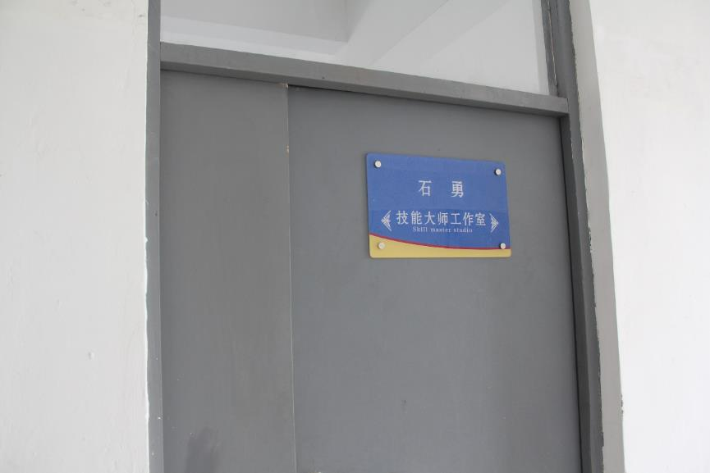

杨啸同志介绍
杨啸，男，徐州市鼓楼区琵琶养老服务中心院长，民政部职业技能鉴定指导中心养老护理员考评员，郑州正平社会组织服务与评估中心主任。曾多次参加全国和省级养老护理员技能大赛裁判长，累计考评养老护理员近千人次。他在养老护理员培训和健康养老专业推广方面贡献突出，是具有较高声誉的健康养老行业高技能人才。
杨啸同志自参加工作以来，对养老行业高度认同，全身心投入健康养老事业和技能培训工作中，担任徐州市鼓楼区琵琶养老服务中心院长、民政部职业技能鉴定指导中心养老护理员考评员及各项全国和省级大赛裁判长。他凭着一股认真刻苦的韧劲，通过多年的不断摸索、改革、实践、总结，从一名非养老专业人员，逐步成长为健康养老专业技能大师，是以“工匠精神”钻研技术，成为行业高技能人才的典型。
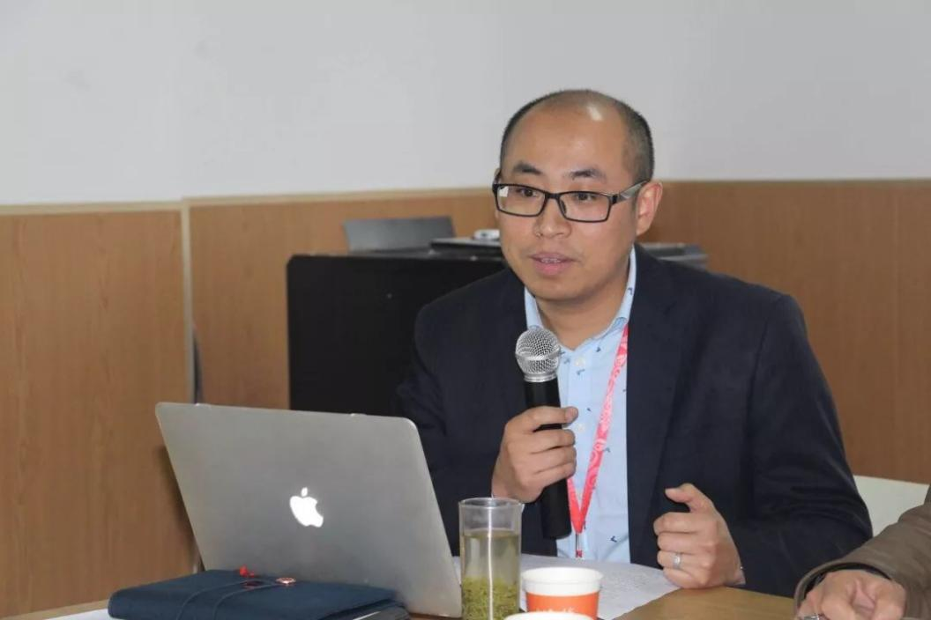

技能大师工作室成员及工作职责
（一）工作室成员名单：
主持人：杨啸
成 员：石溪溪、耿耀、张倩、秦梦啸、蒋传萍、孟方
（二）成员工作职责
1．认真执行实训计划，完成技能大赛等有关任务。
2．认真讲解行业内实训操作规范及有关要求，为学生做示范，坚持巡回指导。
3．严格要求自己，遵守学校的规章制度，不迟到、不早退。
4．负责对学生进行职业道德、文明实训和安全操作的教育。
5．严格执行安全操作的各项规章制度，确保师生的安全。
6.努力学习新技能，不断改进教学方法，提高教学质量和教学效果。

技能大师工作室规章制度
一、会议制度
1.每学期召开一次工作室计划会议，讨论并制定本学期工作室计划。
2.每学期召开一次工作室总结会议，落实计划执行情况，分享成功的经验、探讨存在的问题。
3．根据工作室计划，每学期至少安排四次阶段性工作情况汇报会议，督促计划实施情况，解决实施过程中的难点。
二、工作制度
1．工作室成员必须参加工作室组织的各项活动，完成各项研究任务。
2．工作室成员要根据个人情况，制定自我发展短期和长期发计划。
3.建立工作室档案制度，妥善保管好工作室各种资料。
三、考核制度
1．成立工作室考核领导小组。
2．对工作室成员从思想品德、业务考核、教育教学能力、研究能力、技能水平等方面考察是否达到预期目标，考核不合格者则不能参加工作室；同时按有关程序吸收符合条件、有发展潜力的新成员进入工作室。
四、经费使用制度
1．以年度为单位，组织工作室成员，商讨、制定工作室经费使用计划。
2．工作室根据下拨款额，制定预算，做到精打细算。
3．年度末，要召开工作室所有成员会议，公布经费使用情况。
4．使用受学院有关规定监督管理。
2017-2018年技能大师工作室计划
时间 | 要点 | 备注
2017年1～3月 | 调研、撰写申请书、申报与评审
2017年4～6月 | 老年人服务与管理技能工作室的具体建设 （硬件与软件建设）
2017年7～9月 | 1．技能大师工作室建设  2．老年培训  3．老年人服务与管理专业教学内容（课题）优化
2017年10～12月 | 1．技能大师工作室运行情况改进及总结  2．技能大师实训课题开发  3．技能大师专业精品课程教材编写
2018年1～3月 | 1．技能大师工作室运行情况改进及总结  2．老年人服务与管理专业实训课题开发完成
2018年4～6月 | 1．技能大师工作室运行情况总结  2．准备校赛
2018年7～9月 | 老年人服务与管理专业精品课程建设（参与）
2018年10～12月 | 聘请机构专家进行技能培训  参加市及淮海经济区技能大赛

技能大师工作室成员及分工
一、工作室成员
主持人：杨啸
成 员：石溪溪、耿耀、张倩、秦梦啸、蒋传萍、孟方
二、成员分工
1.杨啸：
全面主持工作室的工作；制定工作室的工作计划，合理确定成员培养目标；组织开展专业教学研究及实践活动，组织学员外出学习、交流。定期召开工作室成员工作例会；积极开展交流、研讨活动；督促落实各项活动的开展和成果总结推广，撰写工作室工作报告。负责年终考核评价。
2. 秦梦啸、张倩：
负责建立工作室档案及成员档案，负责建立技能大师讲堂等。
3. 耿耀、石溪溪：
负责教学改革方案的制定及实施；负责教学的实施及评价；负责制定工作室成员发展与培养计划，并对其实施全程指导；负责教研课题的开发。
4. 张海舟：
负责教师工作室的资料收集和有关档案资料的管理等。
5. 孟方：
负责工作室教育教学成果的推广、教学资源的建立等工作；QQ群的建立、管理，及时更新相关内容；统计工作室成员上传共享资料，供年终考核评价参考；帮助解答健康养老技术上的问题。

